PRESSEINFORMATION
28. Mai 2021

Ruhe vor dem Sturm: Rollladen und Markisen mit smarter Wettervorhersage steuern
Funk-Antriebe von Schellenberg machen smart bei Wind und Regen selbstständig die Schotten dicht

Wenn sich Probleme rund ums Zuhause von selbst lösen, ist meist eine komfortable Smart Home Lösung im Spiel. So schließen beispielsweise Rollläden bei starker Sonneneinstrahlung oder starkem Regen automatisch und auch die Markise fährt ein, bevor ein Unwetter sie beschädigt.

Voraussetzung für solche smarten Szenen ist zunächst die Motorisierung über entsprechende Antriebe. Gut, wenn sich diese einfach nachrüsten lassen, ohne Kabel aufwendig Unterputz verlegen zu müssen. Hierfür eignen sich deshalb funkbasierte Antriebe hervorragend. Solche heimwerkerfreundlichen Lösungen hat Schellenberg mit seinen Funk-Gurtwicklern entwickelt, die einfach gegen die herkömmlichen Wickler Aufputz oder Unterputz ausgetauscht werden. Direkt im Rollladenkasten, genauer gesagt in der Rollladenwelle, werden die Funk-Rollladenmotoren Premium von Schellenberg verbaut. Auch für Markisen bietet das Familienunternehmen einen Funk-Rohrmotor oder seinen Funk-Markisenantrieb MarkiDrive Premium mit Solarpanel. Letzterer ist besonders leicht installierbar und wird in die Markisenöse eingehängt.

Allen gemein ist, dass sie kompatibel mit dem Smart Home System Smart Friends sind. Es bietet mehr als 100 verschiedene Markenprodukte aus den Bereichen Antriebstechnik, Licht, Sicherheits- und Sensortechnik auf. Damit lässt es sich Schritt für Schritt erweitern.

Erweiterung in der App fürs Wettergespür
Die Steuerung des Smart Friends-Systems erfolgt per zentraler App auf dem Smartphone oder Tablet. Hierüber können alle eingebundenen smarten Produkte verwaltet und konfiguriert werden. Die App bietet viele zusätzliche Erweiterungen, sogenannten Module, die entweder kostenlos oder kostenpflichtig hinzugebucht werden können. Eine dieser Erweiterungen ist auch das „Wetter-Modul“.
Es versorgt auch die zentrale Steuereinheit im System, die Smart Friends Box, mit lokalen Wetterdaten. Das reicht von aktuellen bis zukünftigen Temperaturen über Regen- und Schneefalldaten bis hin zu Windgeschwindigkeiten. Auf Basis dieser Daten können dann Wetter-Szenarien im Zuhause eingerichtet werden: Ist beispielsweise Regen gemeldet, fährt die mit einem Schellenberg-Funk-Antrieb die smarte, motorisierte Markise automatisch ein. Wenn für den Tag eher große Hitze angesagt ist, freuen sich die Bewohner über die mitdenkende Beschattung für ein kühleres Zuhause.
So kann das Smart-Friends-Zuhause mit aktuellen Wetterdaten von ganz alleine auf äußere Einflüsse reagieren und das Leben deutlich komfortabler machen. Dabei ist das Wetter-Modul für 6,99 Euro pro Jahr der smarte Wegweiser für jede Witterung.

Über die Alfred Schellenberg GmbH
Schellenberg ist ein mittelständisches Familien-Unternehmen aus Siegen.
Mit smarten Antrieben für zu Hause nimmt Schellenberg eine führende Marktposition ein und entwickelt innovative Produkte für die einfache Nachrüstung. Seit mehr als 35 Jahren ist das Unternehmen Partner von Bau- und Fachmärkten, dem E-Commerce-Handel sowie dem Handwerk.
schellenberg.de

Pressebild 01
Bildunterschrift: Die Funk-Gurtwickler Rollodrive 65, Unterputz bzw- 75 Premium, Aufputz sind mit der Smart Friends Box kompatibel und sorgen bei hitzigen Temperaturen zusammen mit dem Wetter-Modul für schlaue Beschattung.

Pressebild 02
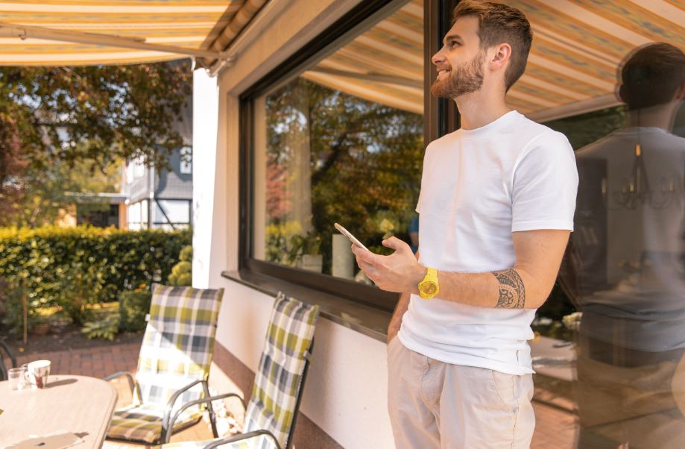
© Schellenberg
Bildunterschrift: Mit den Funk-Markisenantrieben von Schellenberg und dem Smart Friends System kann die Markise auch per Wetter-Modul gesteuert werden.

Pressebild 03
© Smart Friends
Bildunterschrift: Die Funk-Gurtwickler Rollodrive 65, Unterputz bzw- 75 Premium, Aufputz sind mit der Smart Friends Box kompatibel und sorgen bei hitzigen Temperaturen zusammen mit dem Wetter-Modul für schlaue Beschattung.

Pressebild 04
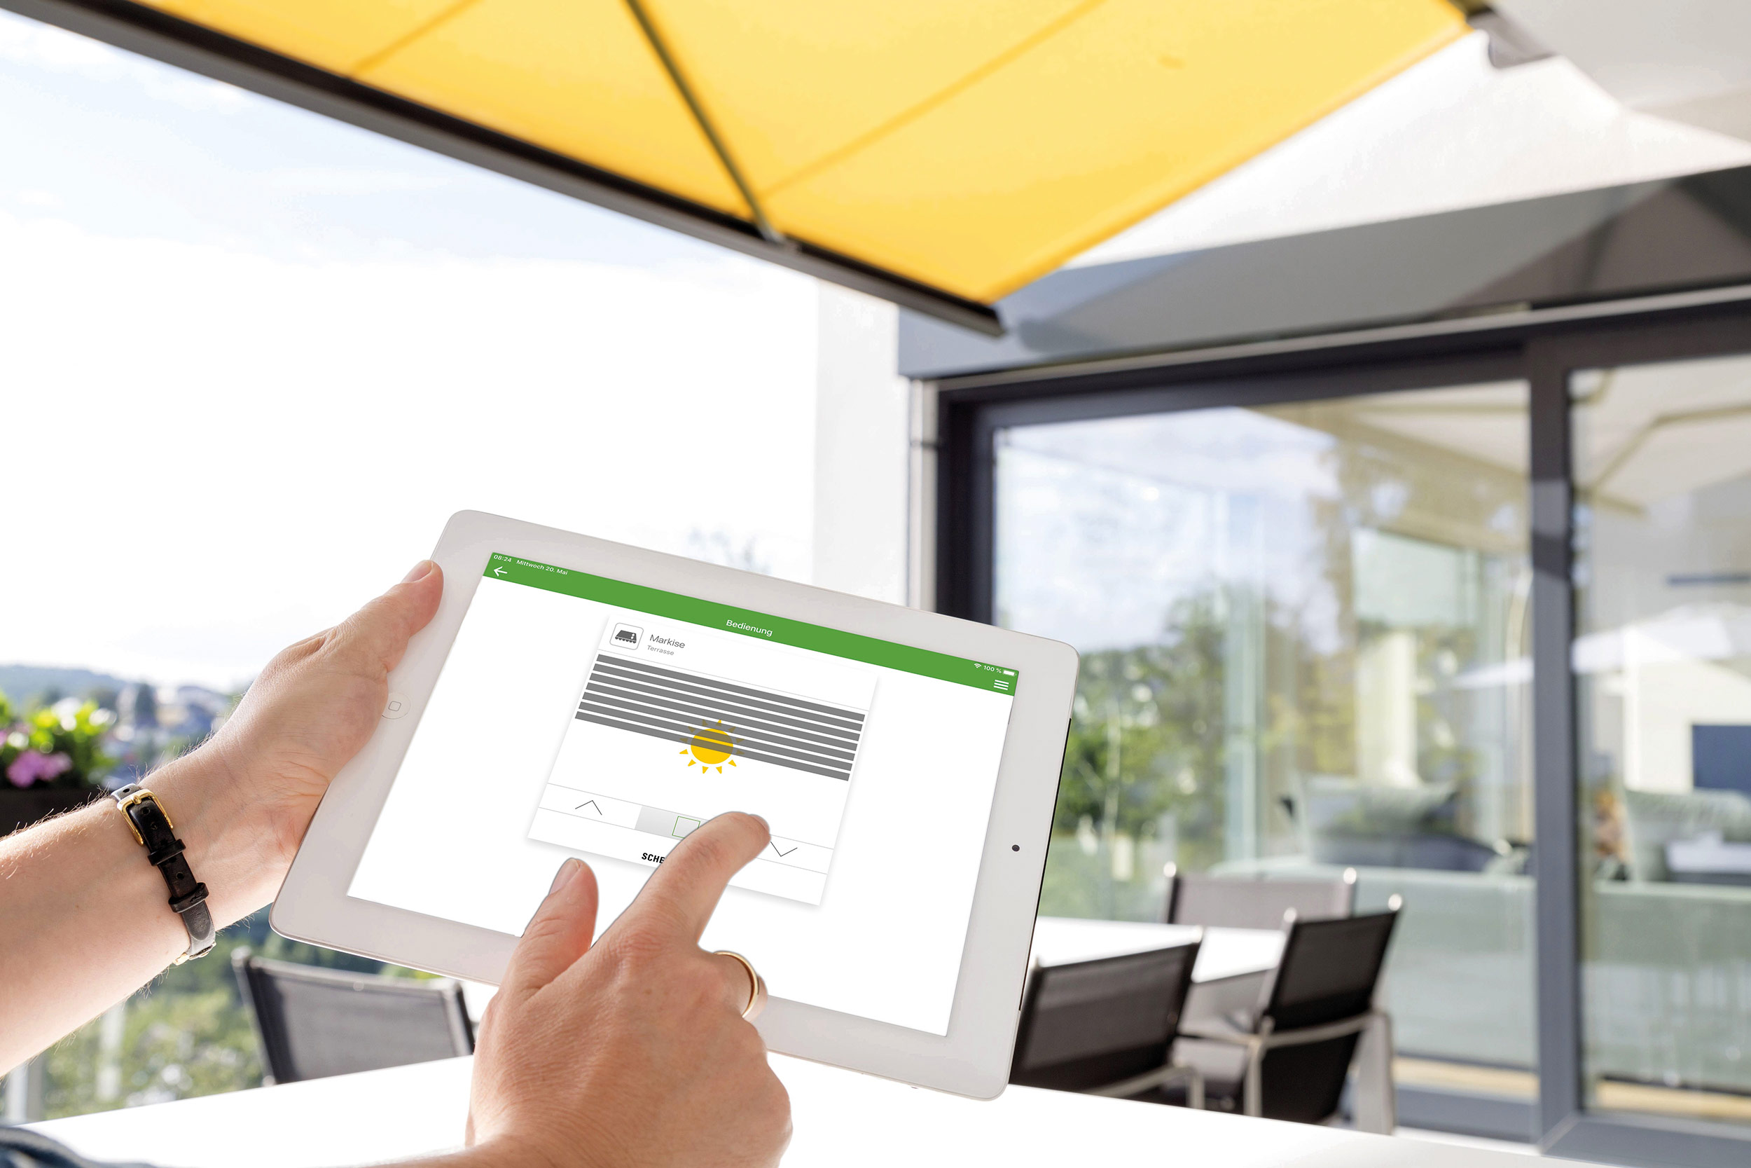
© Schellenberg
Bildunterschrift: Mit den Funk-Markisenantrieben von Schellenberg und dem Smart Friends System kann die Markise auch per Wetter-Modul gesteuert werden.
Pressebild 05
Bildunterschruft: Die Funk-Rollladenmotoren Premium sind mit der Smart Friends Box kompatibel und sorgen bei hitzigen Temperaturen zusammen mit dem Wetter-Modul für schlaue Beschattung.

Pressebild 06
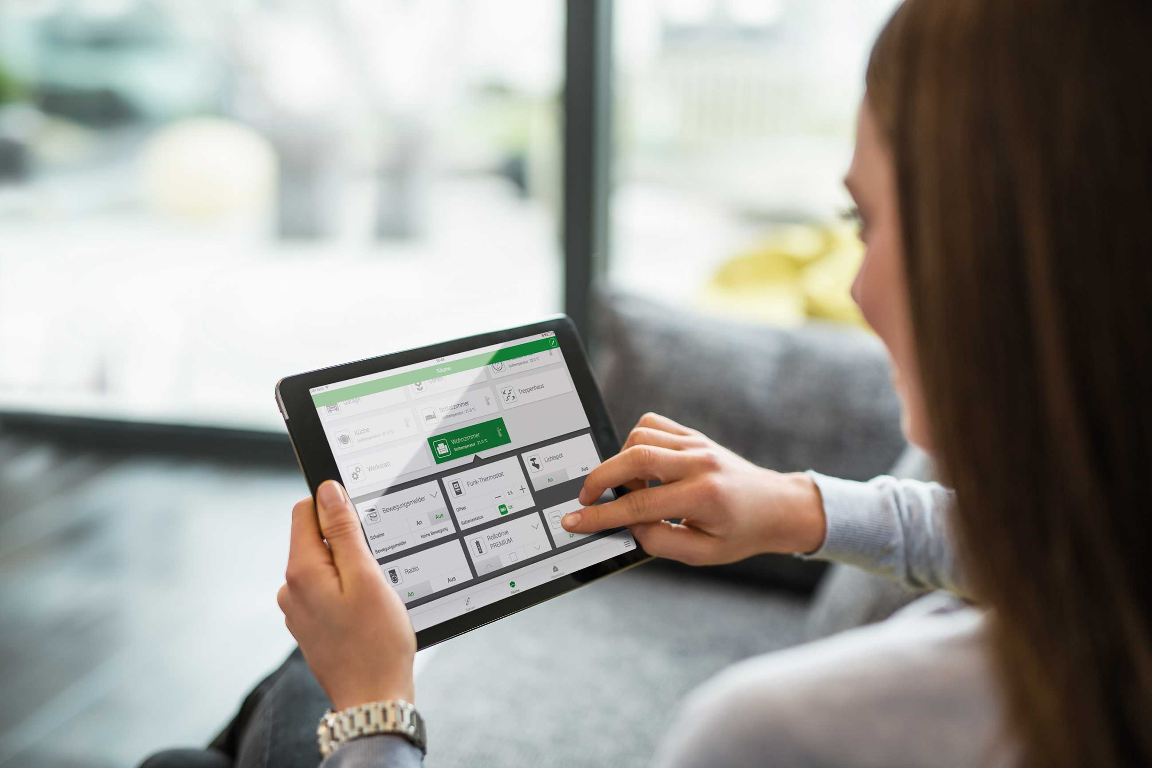
© Smart Friends
Bildunterschrift: Über die Smart Friends App für Smartphone oder Tablet lassen sich die smarten Produkte steuern und aufeinander abstimmen, auch mit den zusätzlichen Informationen des Wetter-Moduls.

Kontakt:
Alfred Schellenberg GmbH
An den Weiden 31
57078 Siegen
www.schellenberg.de

Ihr Ansprechpartner PR / Media:
V.i.S.d.P
Stefan Köhler

Tel.: 0271 89056-450
stefan.koehler@schellenberg.de

